ภูมิปัญญาท้องถิ่น
ด้านการแพทย์แผนไทย เช่น หมอสมุนไพร หมอยาหม้อ
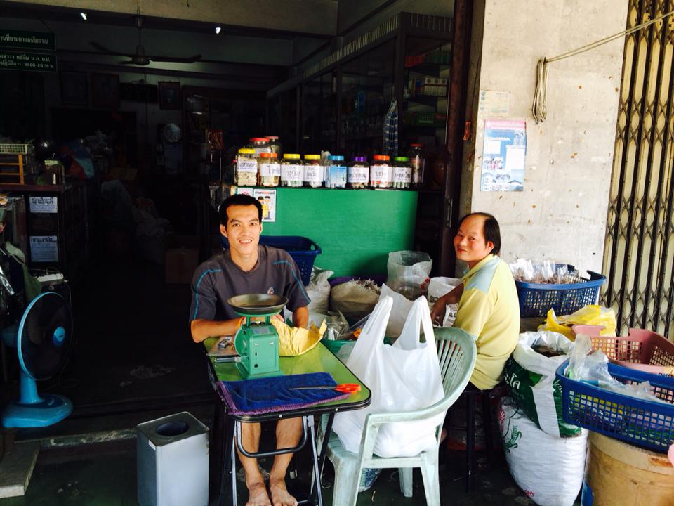
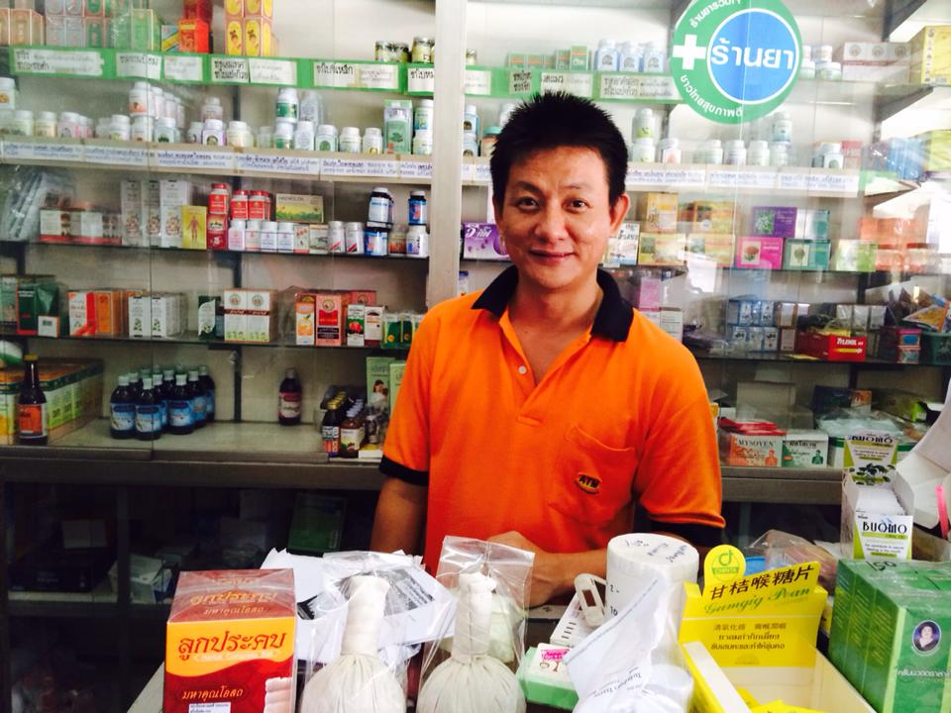
นายสุริยัน แซ่ลิ่ม/นางสุวรา แซ่ลิ่ม (ร้านฝ่าเซ็นโอสถ) 074291756 ,0869626725
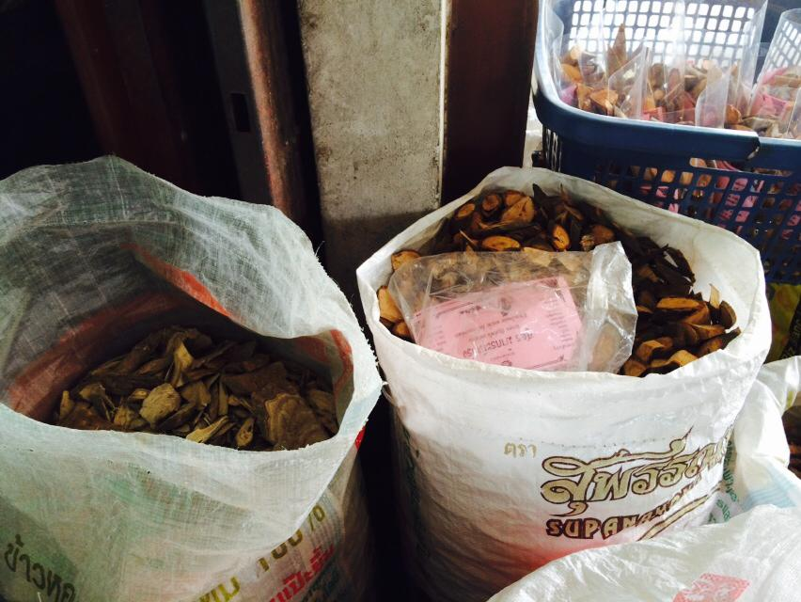
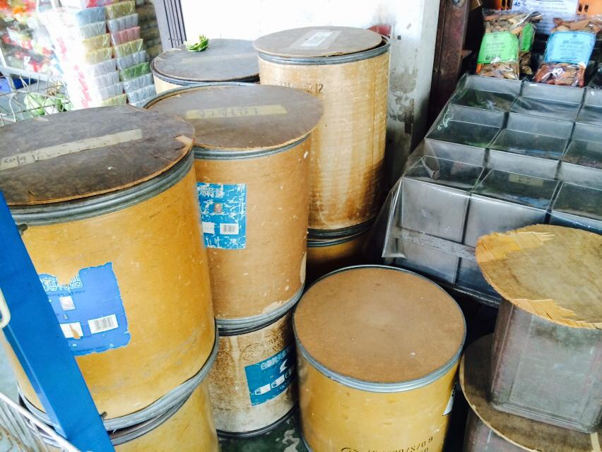
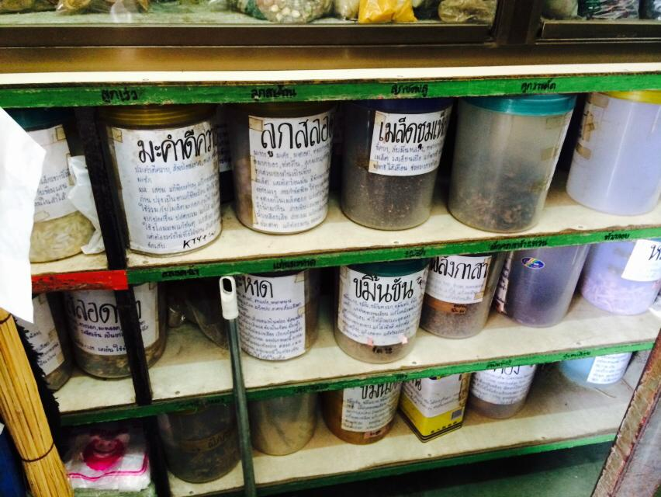
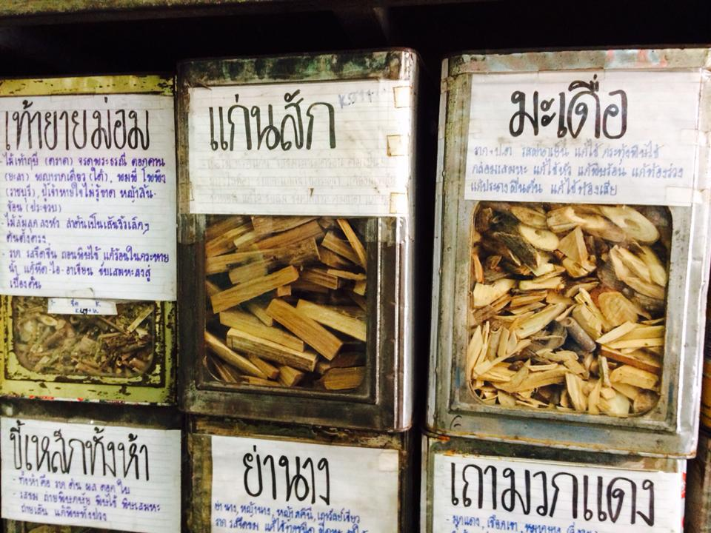
ภูมิปัญญาท้องถิ่น
ด้านการแพทย์แผนไทย เช่น หมอสมุนไพร หมอยาหม้อ
นายสุริยัน แซ่ลิ่ม/นางสุวรา แซ่ลิ่ม (ร้านฝ่าเซ็นโอสถ) 074291756 ,0869626725
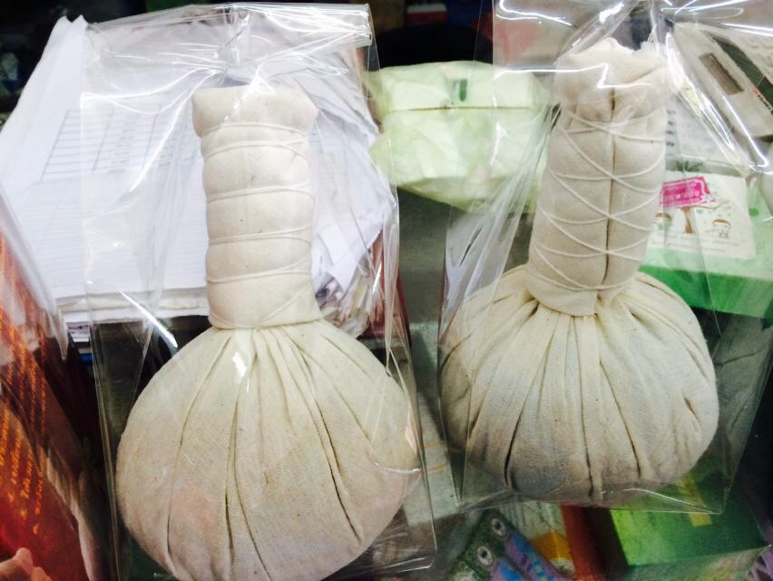
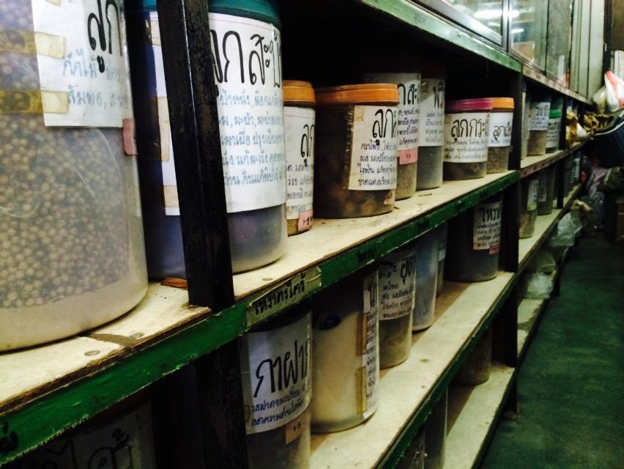
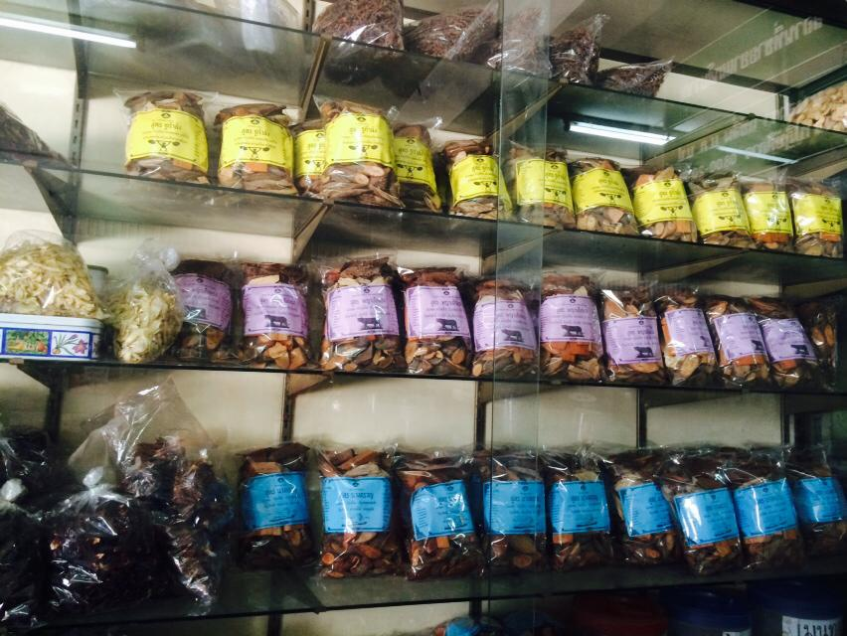
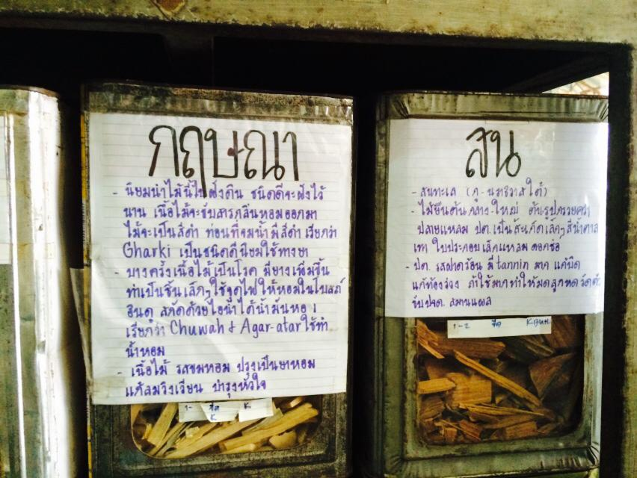
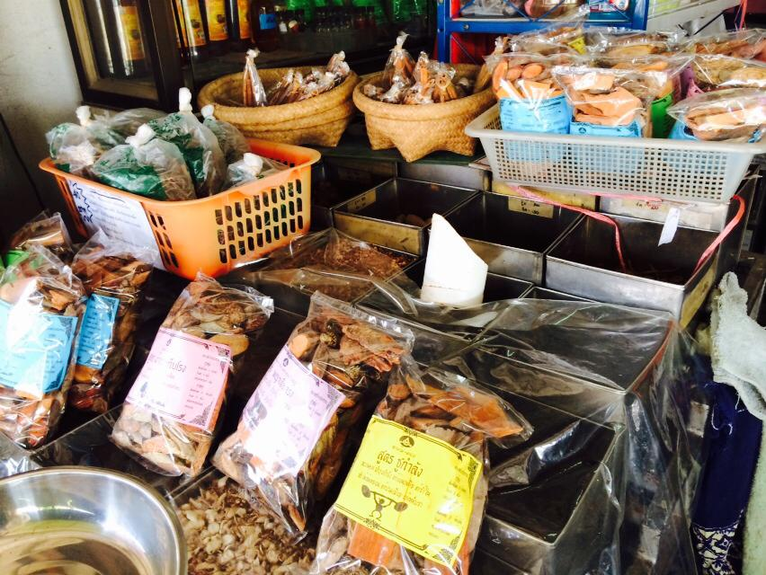
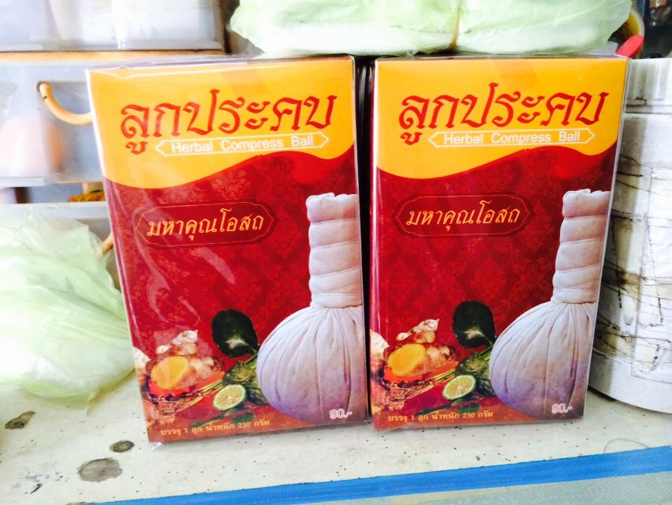
ภูมิปัญญาท้องถิ่น
ด้านการแพทย์แผนไทย เช่น หมอสมุนไพร หมอยาหม้อ
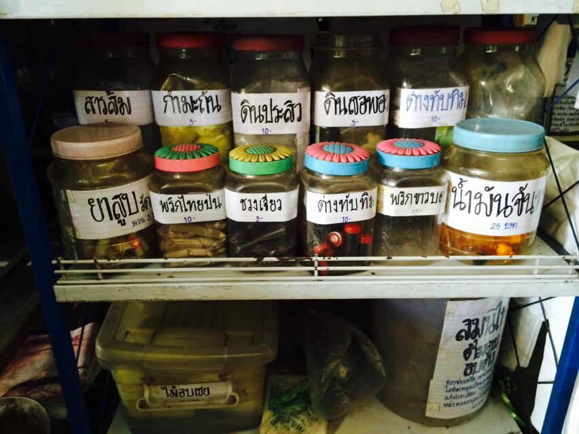
นายสุริยัน แซ่ลิ่ม/นางสุวรา แซ่ลิ่ม (ร้านฝ่าเซ็นโอสถ) 074291756 ,0869626725
